Projet Zoo
Réaliser par
Algassimou Barry

Client
Vincencini Jacques

Sommaire
- Introduction
- Méthode 2TUP
- Capture des besoins opérationnels
- Intégration des JSTL

- Introduction
Objectif, développer une application MVC en mode agile.
- Méthode 2TUP
Cette méthode permettra de faire la conception du projet et de revenir sur la modélisation si besoin.
Etude du cahier des charges
- Acteurs : l’idée est de définir tous les acteurs qui interagissent avec le système (Zoo). Les acteurs doivent être externes au système.
  - Utilisateur : Il peut lancer le système et exécuter certaines actions, comme ajouter, supprimer, afficher la liste d’animaux ou de personnes…
  - Administrateur : il gère l’application, à savoir, les mises à jour, l’ajout des nouvelles fonctionnalités comme les règles de gestion d’ajout, de suppression, d’action des animaux.
- Identifications des messages : cette partie permet d’identifier tous les messages entre le système et les acteurs.
De l’utilisateur (gérant) vers le système : Il peut demander le système d’ajouter ou de
Supprimer des animaux ou des personnes dans les listes et afficher leurs caractéristiques.
Il peut demander aussi le système de faire exécuter des actions aux animaux, comme manger, courir, crier, sauter et dormir.
Du système vers l’utilisateur : Le système confirme l’exécution des tâches par des affichages sur la console en affichant des messages ou des exceptions.
De l’administrateur vers le système : Il peut demander le système de d’effectuer des mises à jour ou des modifications : créer d’autres animaux, définir des règles de gestion d’ajout, de suppression, de sécurité …
Du système vers l’administrateur : Réponse du système à l’administrateur par des affichages sur la console. Succès ou échec de l’ajout, succès ou échec de la suppression. Idem pour les autres.
- Diagramme de contexte
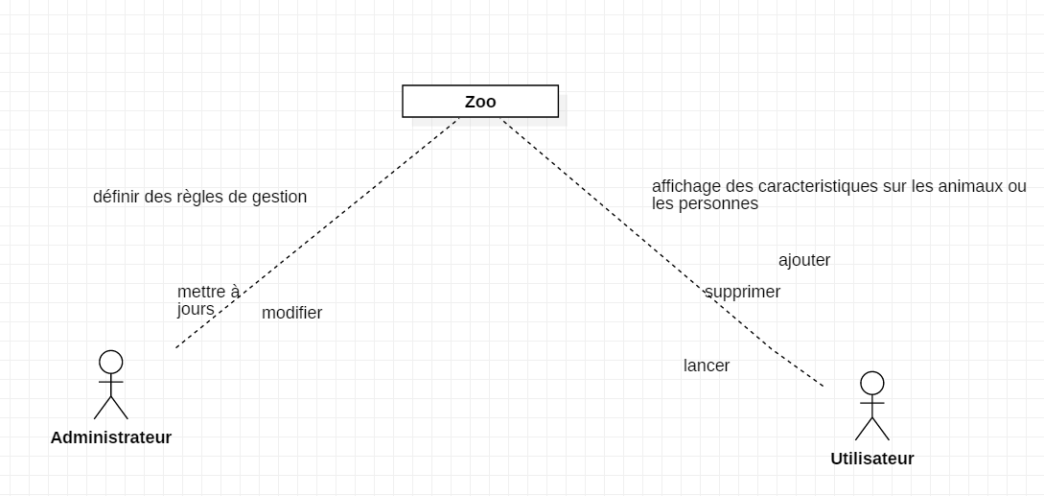
- Capture des besoins fonctionnels : elle permettra d’avoir une meilleure approche des utilisateurs, des fonctionnalités et de la relation entre les deux.
  - Liste des cas d’utilisation
Nom Use Case | Action | Message
Lancer | Utilisateur et système | Utilisateur→Système = afficher, Affichage des messages sur la console,  Système → Utilisateur = message,
Ouvrir | Utilisateur et système | Utilisateur->système = ouverture de la cage,  Système -> Utilisateur = ouvert, si la cage est fermée elle est ouverte sinon, affiche elle est déjà ouverte
Entrer | Utilisateur et système | Utilisateur→Système = entrer,  Système → Utilisateur réponse, sinon message d’échec
Sortir | Utilisateur et système | Utilisateur->Système = sortir  Système-> Utilisateur = réponse, sinon message d’échec
Affichage | Système et utilisateur | Utilisateur→Système = affiche les caractéristiques  Des animaux,  Système → Utilisateur = affichage des informations sur la console

- Digramme de use case :
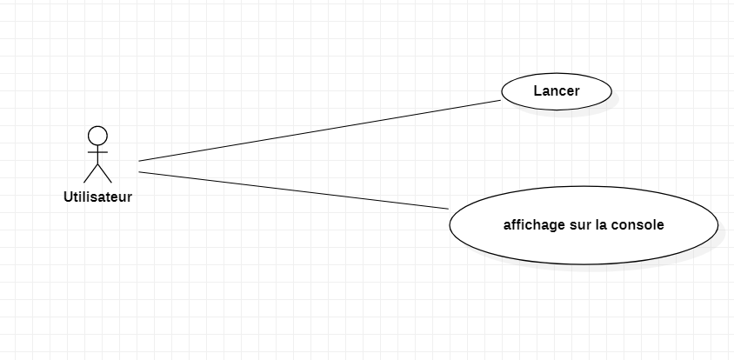
- Scénario
UC lancer
Précondition : l’animal et la cage doivent exister
Cas minimal
- Affiche l’exécution du programme
- L’utilisateur ferme l’application
- Fin
Variantes
Post-condition
UC ouvrir
Précondition : la cage doit exister avant
Cas minimal
- L’utilisateur demande l’ouverture de la cage
- Confirmation de l’ouverture
- Fin
Variantes
Post-condition
UC entrer
Précondition : la cage doit être ouverte
Cas minimal
- L’utilisateur demande de faire entrer un animal dans la cage
- Confirmation par un message
2-A) sinon lance une Exception PorteException
2-B)S’il contient un autre animal, le système lance une Exception CagePleineException
- Fin
Post-condition
UC sortir
Précondition
L’animal doit exister à l’intérieur de la cage
Cas minimal
- L’utilisateur demande de sortir un animal
- Le système effectue une confirmation par message
- Confirmation
Variante
2-A) Si la cage est vide, affichage d’un message la cage est vide
2-B) Si la cage est fermée, lance une Exception PorteException
Post-condition

UC fermer
Précondition : La Cage doit être ouverte
Cas minimal
- L’utilisateur demande de fermer
- Confirmation du système
- Fin
Variantes

Post-condition

UC Intégration DaOJDBC
Précondition : ajouter la dépendance de jdbc dans Maven ou le télécharger manuellement et créer l’accès à la connexion à travers la DaoORB
Cas minimal
1. Accès au serveur de connexion

Variantes
1.1. Connexion réussie sinon lance une exception
2. Exécution des requêtes vers la base de données CRUD
Post condition

UC Intégration de la JPA
Post condition
Ajouter la dépendance de JDBC dans Maven ou le télécharger manuellement et créer l’accès
Cas minimal
1.importer la JPA dans le projet
2. Effectuer des requêtes CRUD avec
Variantes
Post condition

UC Intégration de Servlets

Post condition
Il faut que l’application fonctionnement en mode console et en mode web, avec la configuration d’un serveur d’application comme Wild Fly qui est mieux que Tomcat.

Cas minimal
1.Creer une classe Servlet qui hérite de HttpServlet qui fournit beaucoup de méthode dans la manipulation des données d’une Java application.
2. Exécuter des actions via la Servlet et la Jsp.
Variantes
Post condition

Classe candidates

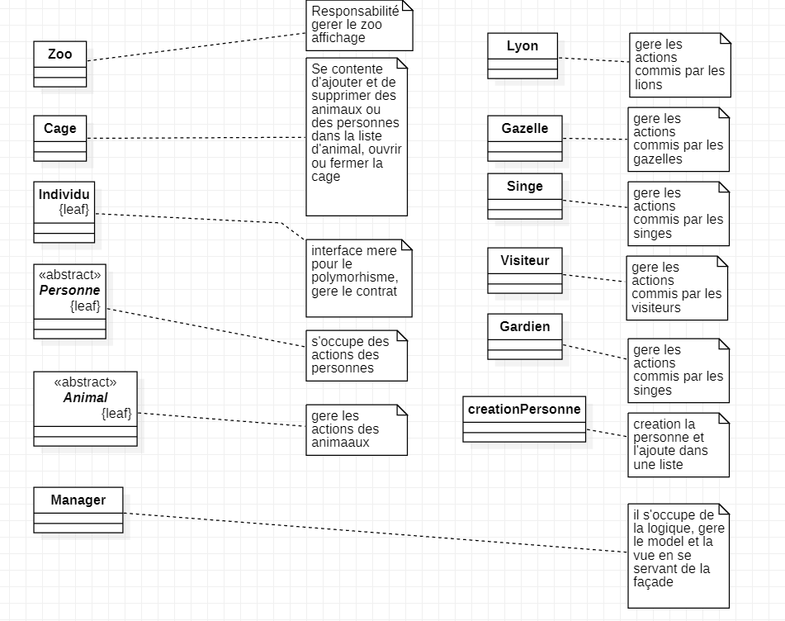

- Digramme de classes
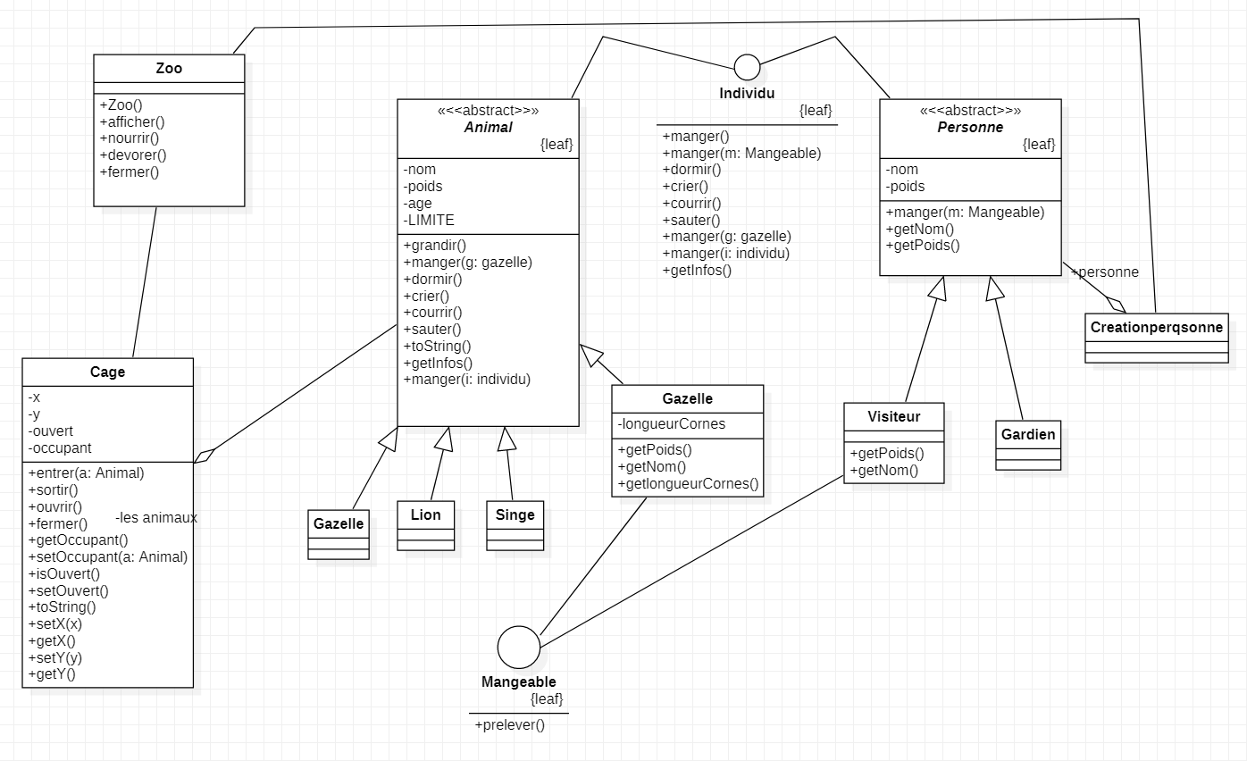

- Capture des besoins opérationnels
Digramme de classe pour le stockage
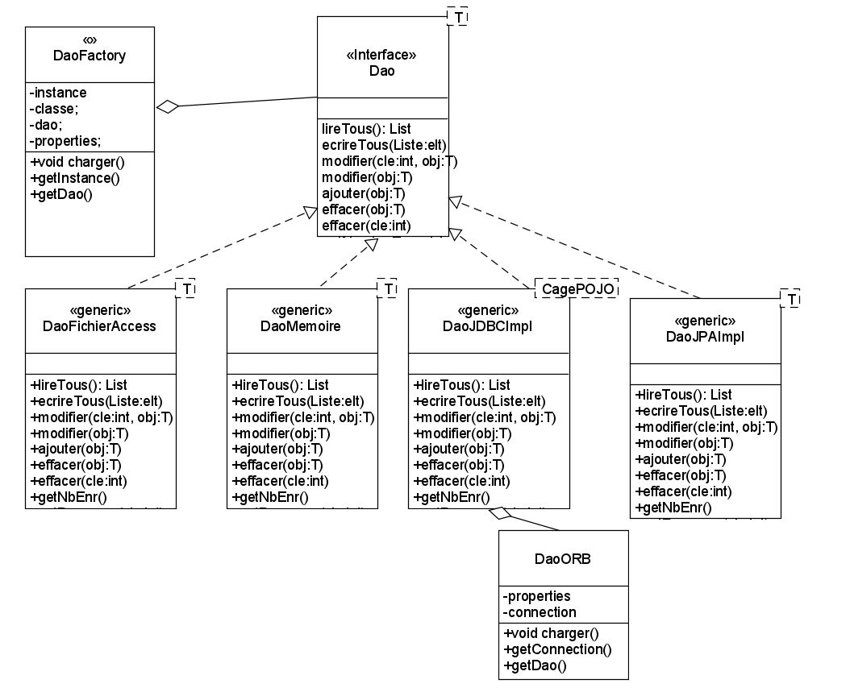

Diagramme de classe de la servlet
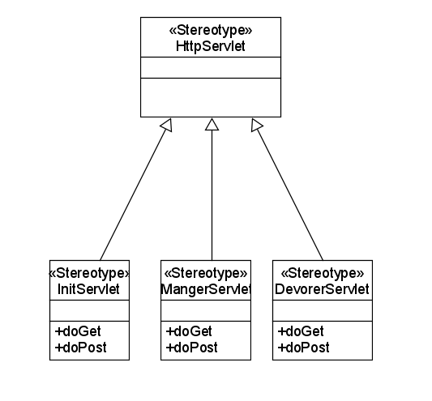
Diagramme d’activités du zoo (Servlets, Manager et Jsp)
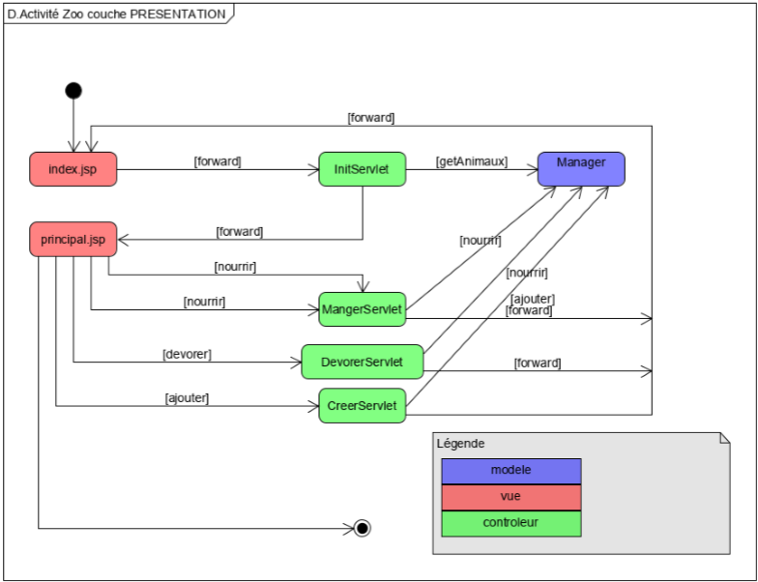

- Intégration des JSTL
Pour pouvoir travailler sans encombre dans nos fichiers JSP, on va se servir des JSTL qui nous permettrons de récupérer les données provenant des servlets.
Scenario d’ajout
Ajouter la dépendance de la JSTL dans la dépendance de Maven, ensuite dans le dossier WEB-IN/ on va rajouter le dossier tld, enfin en dans nos jsp il suffit juste de l’importer avec le tag @taglib
<%@taglib uri="WEB-INF/tld/c.tld" prefix="c" %>

